Приложение №3

Руководство пользователей
образовательной организации, управления образования,
пунктов рассмотрения апелляции
(информационная система «Конфликтные комиссии»)

Калининград,
2021

Оглавление

1. Аннотация 3
2. Авторизация в Системе 3
3. Подача заявления на апелляцию через Систему 5
4. Проверка каналов связи и работоспособности оборудования на пункте рассмотрения апелляции (ПРА) 8
5. Заседание конфликтной комиссии 12
6. Результат рассмотрения апелляции 14

Аннотация

Информационная система «Конфликтные комиссии» (далее Система) предназначена для автоматизации процессов приема, обработки и рассмотрения апелляций в дистанционной форме.
Система используется сотрудниками образовательных организаций и управлений образований для просмотра результатов тестирования, регистрации апелляций, поданных в организацию в бумажном виде, ведения журнала учета поданных заявлений, организации работы Пункта рассмотрения апелляций (при необходимости).
Управлениям образования доступны все заявления, внесенные в Систему по подведомственным образовательным организациям. Учетная запись управления образования использоваться для участия в заседании конфликтной комиссии, как единый пункт рассмотрения апелляций в муниципалитете.
Для доступа в Систему необходимо перейти по адресу https://kk.baltinform.ru

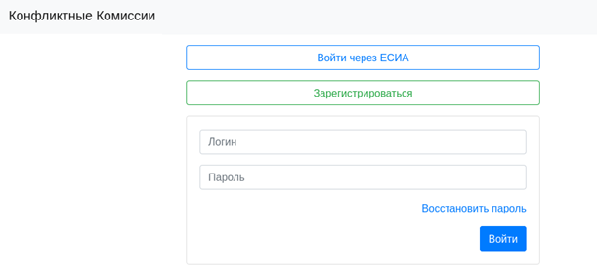
Рисунок 1 – Стартовая страница Системы

Авторизация в Системе

Для авторизации на сайте https://kk.baltinform.ru введите «Логин» и «Пароль», на центральной странице Системы, после чего нажмите на кнопку «Войти» (Рисунок 2).

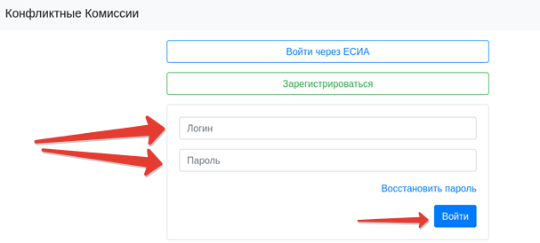
Рисунок 2 – Авторизация в Системе

Вам потребуется ввести логин и пароль:
- образовательной организации в формате sch*, где * - это код Вашей образовательной организации;
- управление образования в формате uo*, где * - это код Управления образования.
После успешной авторизации в Системе на экране отобразится интерфейс Системы (Рисунок 3).

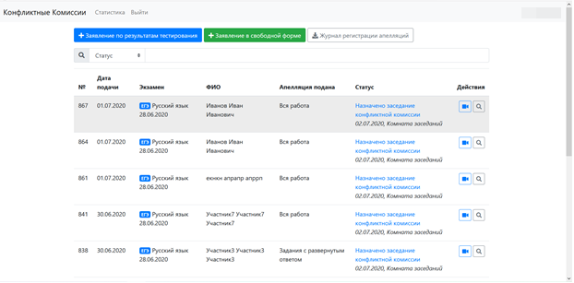
Рисунок 3 - Интерфейс Системы

Подача заявления на апелляцию через Систему

После авторизации в Системе, пользователю доступен список ранее поданных апелляций, полученных от участников экзаменов или родителей (законных представителей) детей, доверенных лиц.
При поступлении нового заявления на апелляцию поданного в бумажном виде, необходимо зарегистрировать его в Системе, одним из следующих способов:
- В случае если подается заявление об апелляции на несогласие с выставленными балами необходимо:
- нажать на кнопку «Заявление по результату тестирования»;
- заполнить электронную форму для поиска результата (Рисунок 4).
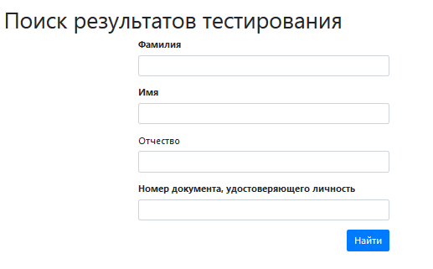
Рисунок 4 – Поиск результатов тестирования

- в случае если регламентные сроки на подачу заявления еще не прошли напротив выбранного результата будет доступна возможность подачи апелляции.
- Для подачи апелляции можно воспользоваться подачей заявления в свободной форме, для этого необходимо нажать на кнопку «Заявление в свободной форме» (Рисунок 3) и заполнить форму заявления в электронном виде (Рисунок 5). Кроме этого данная кнопка используется для подачи апелляции на процедуру проведения экзамена в день проведения экзамена.
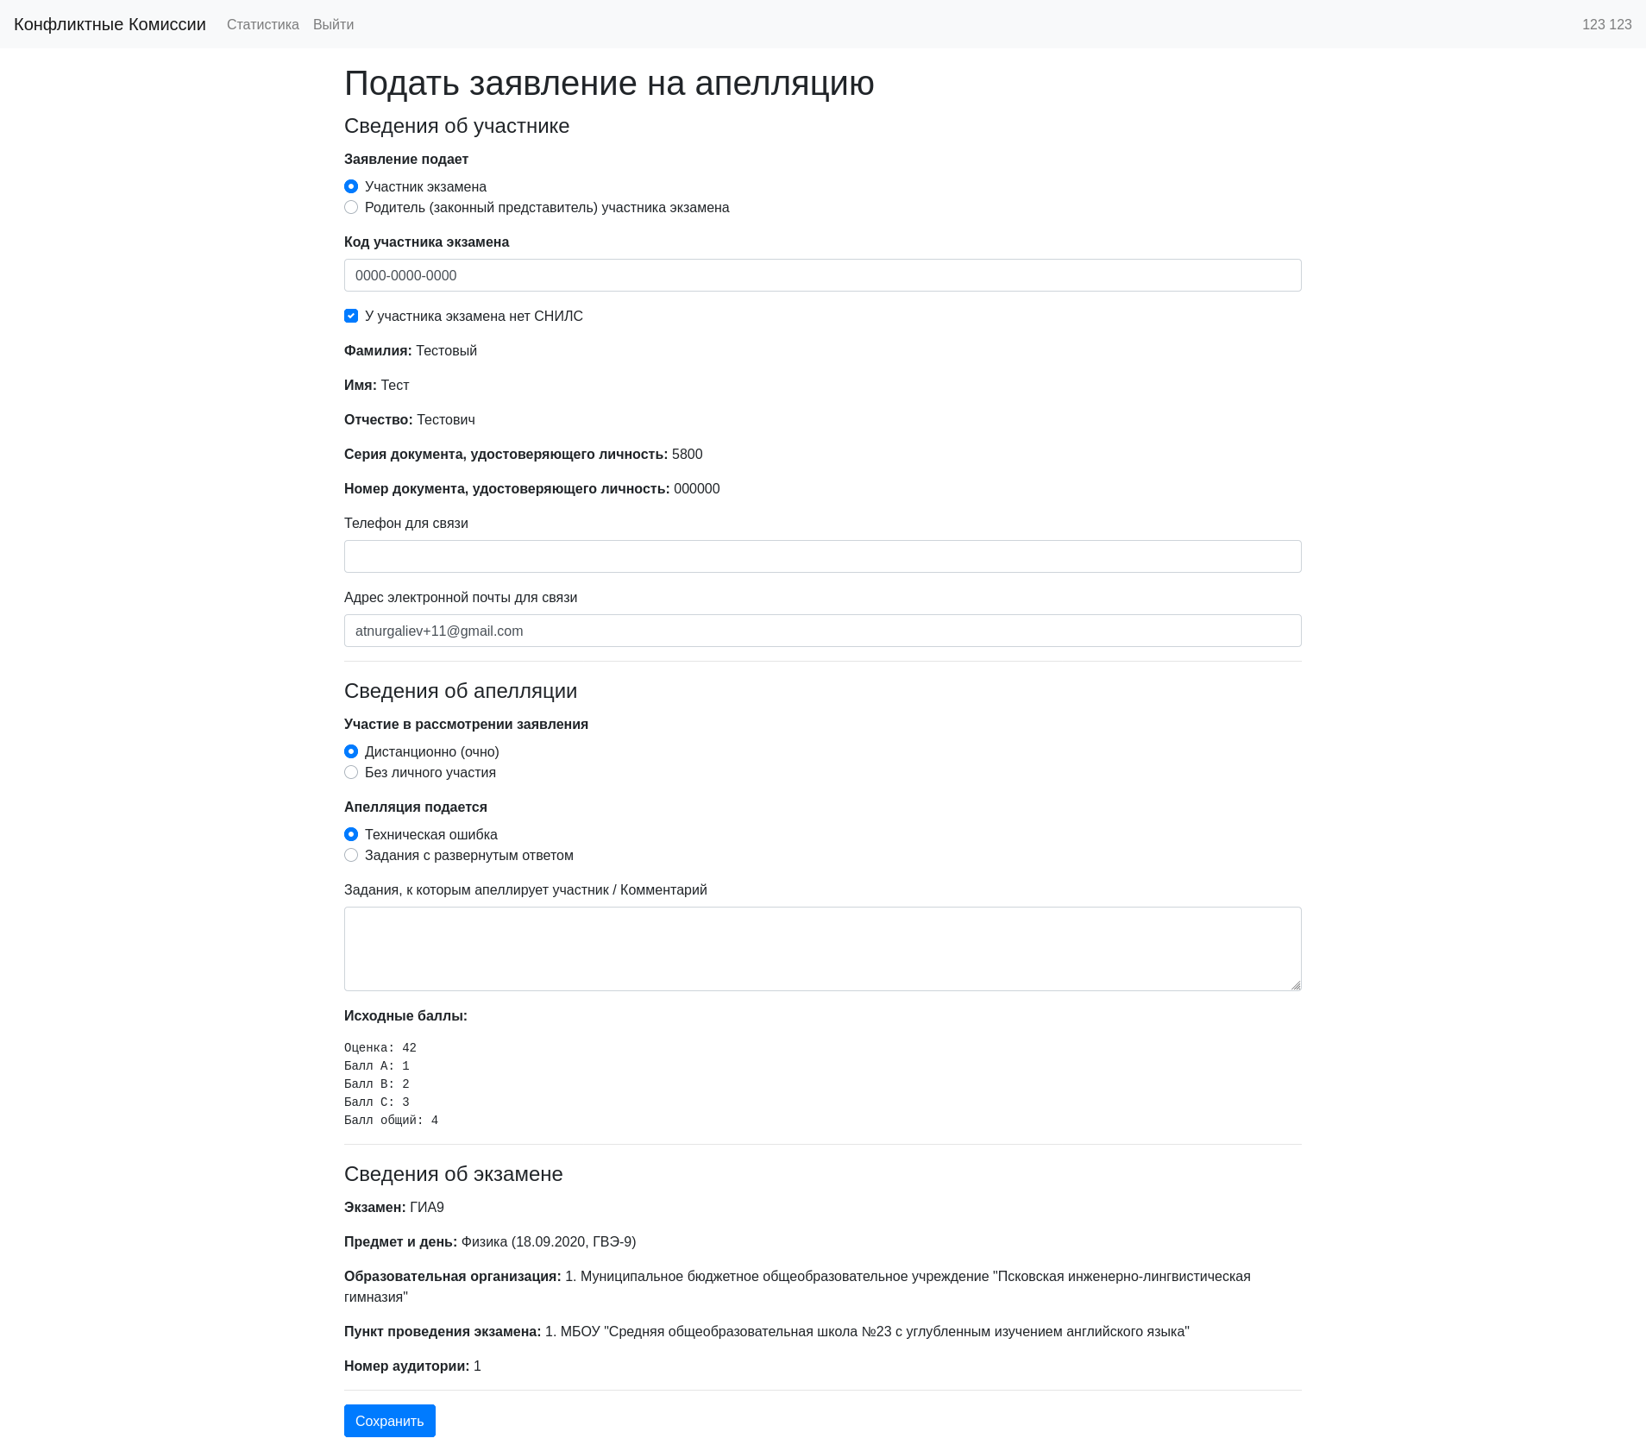
Рисунок 5 – Электронная форма апелляции

При заполнении электронной формы апелляции необходимо указать, кем подается заявление, а также заполнить персональные данные участника экзамена.
Примечание: важно указать действующий адрес электронной почты, так как он будет использован для информирования заявителя о статусе заявления, расписании проведения заседания конфликтной комиссии, а также информация о начале рассмотрения апелляции. Также личный удаленный доступ к рассмотрению заявления предоставляется, только пользователям с корректно введенным СНИЛС.
При отсутствии СНИЛСа у участника экзамена, в качестве уникального идентификатора может быть внесен «Код участника экзамена», полученный при регистрации на экзамены. Для этого установите флаг в поле «У участника экзамена нет СНИЛС».
При заполнении блока «Сведения об апелляции» укажите форму, с использованием которой Заявитель планирует принять участие в рассмотрении апелляции:
- при выборе варианта «Дистанционно (очно)», заявление рассматривается с подключением заявителя с помощью дистанционных каналов связи;
- при выборе варианта «Без личного участия» участии, заявление рассматривается без осуществления онлайн трансляции работы конфликтной комиссии.
Примечание: способ участия носит информационный характер, отказавшись от участия в заседании, апеллянт сможет принять участие, в заседании получив информационное сообщение о его начале.
Далее необходимо указать, на что подается апелляция (Задания с развернутым ответом, Порядок проведения экзамена). При подаче апелляции на несогласие с выставленными баллами выбирается позиция «Задания с развернутым ответом». В позиции «Комментарии к апелляции» можно указать номера заданий, в которых участник ЕГЭ выявил техническую ошибку (поле необязательное для заполнения).
В блоке «Сведения об экзамене» заполняется информация предмету и дню проведения экзамена, данные образовательной организации, в которой учащийся зарегистрирован для участия, а также пункту проведения экзамена. При успешном поиске результата тестирования данные будут заполнены автоматически.
Для завершения заполнения формы заявления, необходимо нажать на кнопку «Сохранить».
После завершения подачи заявления Система направляет соответствующее информационное письмо на адреса электронной почты заявителя, образовательной организации, муниципального органа управления образованием.
В режиме просмотра заявления, пользователю доступно (Рисунок 6):
- внесение изменений в созданное заявление, при нажатии на кнопку «Изменить заявление»;
- выгрузка печатной формы заявления, нажав на кнопку «Печатная форма»;
- отмена подданных заявлений, до тех пор, пока оно не поступили в работу конфликтной комиссии (далее КК);
- загрузка сканированных бланков заявлений и других материалов (при необходимости).
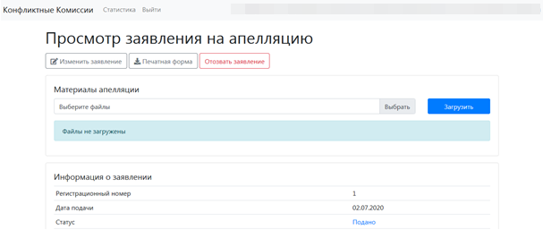
Рисунок 6 – Просмотр заявления на апелляцию

Проверка каналов связи и работоспособности оборудования в пунктах рассмотрения апелляции (ПРА)

При получении информации о дате заседания КК и расписании ее работы, соответствующее уведомление поступит на электронную почту организации, статус заявления будет изменен на «Назначено заседание конфликтной комиссии» и в личном кабинете пользователя будет доступна кнопка «Перехода к заседанию конфликтной комиссии» (Рисунок 7).
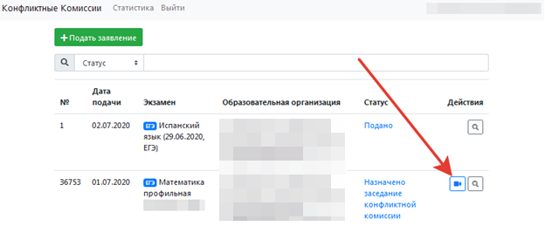
Рисунок 7 – Кнопка перехода к заседанию конфликтной комиссии

Если на базе Вашей организации будет организован Пункт рассмотрения апелляций, Вам необходимо произвести подготовку оборудования, для принятия участия в заседании КК в дистанционном формате.
Чтобы осуществить тестирование качества каналов связи и проверку работоспособности используемого оборудования, перейдите к работе с режимом «Проверка связи» (Рисунок 8).

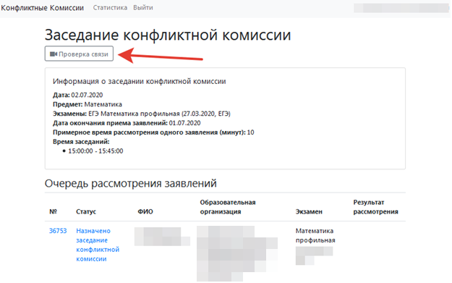
Рисунок 8 – Проверка связи

Проведение онлайн трансляции заседания КК осуществляется с помощью Интернет-браузера, через систему проведения вебинаров BigBlueButton. Рекомендуемые браузеры:
- ПК / ноутбук: Chrome или Firefox (последние версии);
- Мобильная iOS (12.2+): Safari;
- Мобильный Android (6.0+): Chrome.
Примечание: в настоящее время браузеры IE и EDGE не поддерживаются системой проведения вебинаров BigBlueButton.
Скорость подключения к Интернету должна быть, не менее 1 Мбит/c на передачу данных и не менее 1 Мбит/c на прием. Чтобы проверить использование полосы пропускания, используйте сервис https://speedtest.net/
Для подключения к трансляции требуется колонки (динамики) и веб-камера.
Интерфейс системы вебинаров представлен на Рисунок 9.
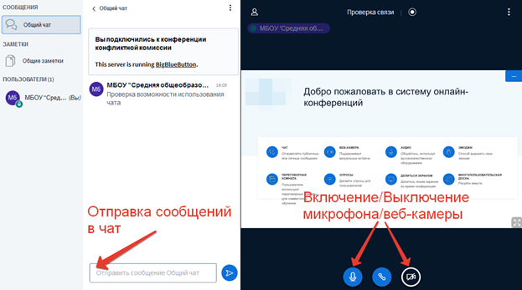
Рисунок 9 – Интерфейс Системы вебинаров
В процессе запуска система загружает рабочие модули (никаких действий от пользователя обычно не требуется).
Нажмите на кнопку «Микрофон» и проведите тестирование микрофона, следуя инструкциям системы проведения вебинаров.

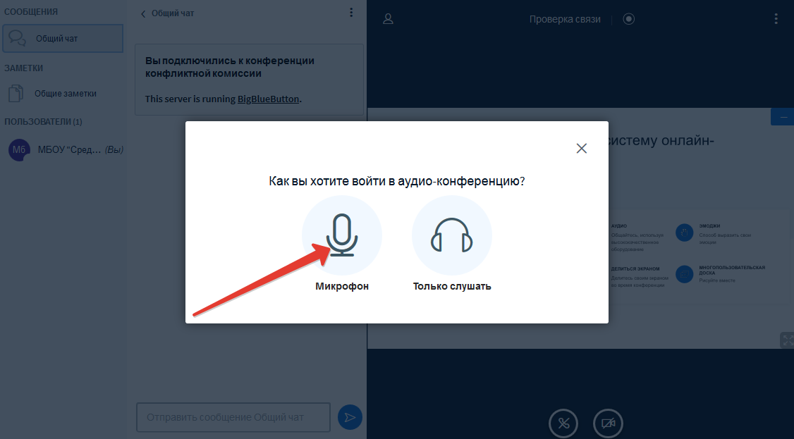
Рисунок 10 – Выбор способа подключения к заседанию КК
Разрешите системе BigBlueButton использовать ваше медиа-устройство, выбрав необходимое устройство из списка и нажав на кнопку «Разрешить» (Рисунок 11).
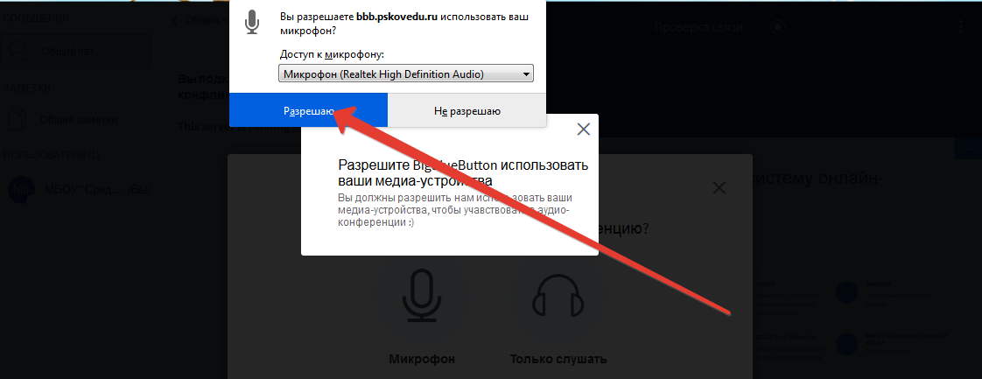
Рисунок 11 – Использование медиа устройств
Примечание: если вы используете внешнюю веб-камеру, выберите название этого устройства из списка.

Во время тестирования микрофона вы должны слышать свою речь из динамиков компьютера. Если тестирование проведено успешно, нажмите на кнопку «Да» (Рисунок 12).
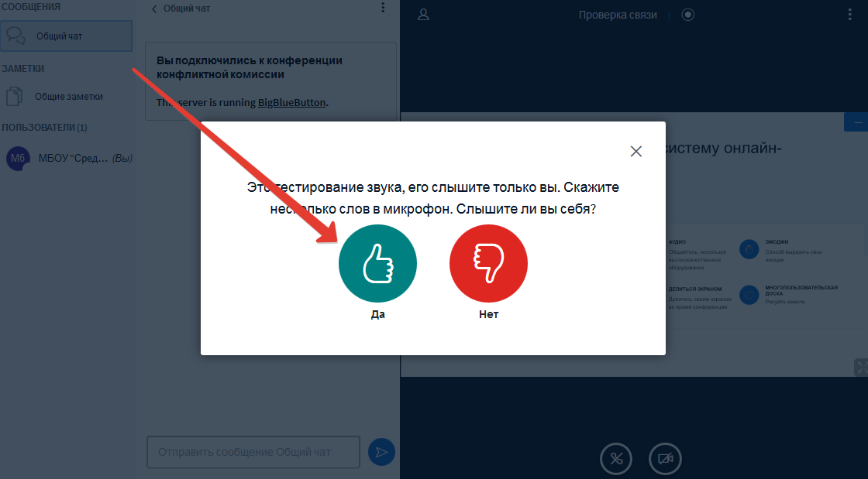
Рисунок 12 – Тестирование звука
Если при тестировании звука не был слышан Ваш голос нажмите на кнопку «Нет», измените настройки устройства и продолжите тестирование.
Для тестирования работы видеокамеры нажмите на кнопку «Транслировать веб-камеру», разрешите системе BigBlueButton использовать вашу веб-камеру и нажмите на кнопку «Начать трансляцию с веб-камеры» (Рисунок 13).
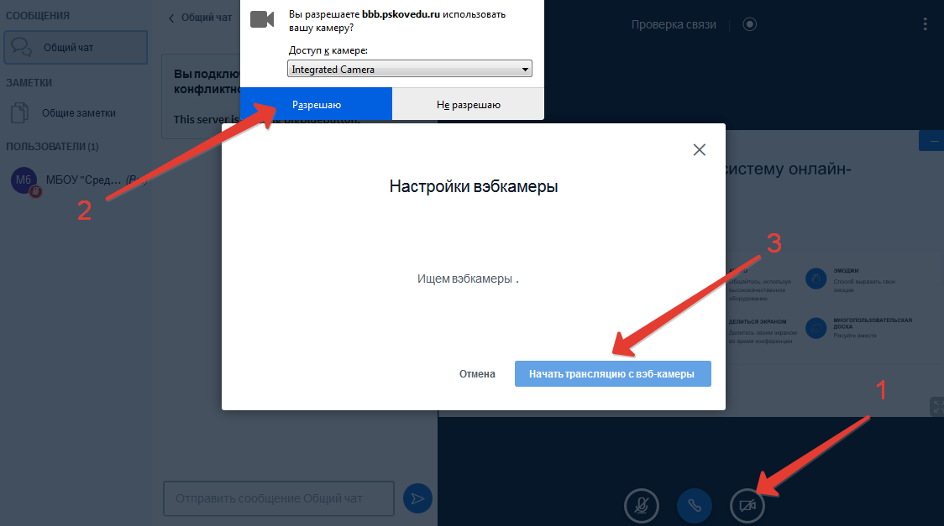
Рисунок 13 – Трансляция с веб-камеры

После успешного прохождения тестирования завершите работу в вебинаре, закрыв соответствующую вкладку Вашего браузера.

Заседание конфликтной комиссии

Когда КК приступит к рассмотрению апелляций поданных учащимися Вашей образовательной организации, на адрес электронной почты организации начнут поступать информационные письма, при этом начнутся меняться статусы заявлений.
При проведении заседания конфликтной комиссии с применением дистанционных технологий в пункте рассмотрения апелляций (ПРА) перед началом рассмотрения апелляции должна быть проведена процедура идентификации личности апеллянта.
Апеллянт должен удостовериться, что ему предъявлены изображения выполненной им экзаменационной работы.
На рассмотрение одной апелляции одного участника экзаменов (включая разъяснения по оцениванию развернутых ответов) отводится не более 25 минут.
Участнику экзаменов дается не более 20 минут на разъяснения экспертом предметной комиссии (при необходимости) правильности оценивания выполненных апеллянтом развернутых ответов.
Апеллянт и его родители (законные представители) или лица, представляющего интересы апеллянта, во время рассмотрения апелляции получают разъяснения (при необходимости) от привлеченных экспертов предметной комиссии по оцениванию развернутых и (или) устных ответов.
Член конфликтной комиссии озвучивает решение конфликтной комиссии. После чего решение конфликтной комиссии вносится в Систему.

Результат рассмотрения апелляции

Результат рассмотрения апелляции отображается в статусе заявления. При открытии апелляции в режиме просмотра дополнительно выводиться комментарий конфликтной комиссии (Рисунок 21).
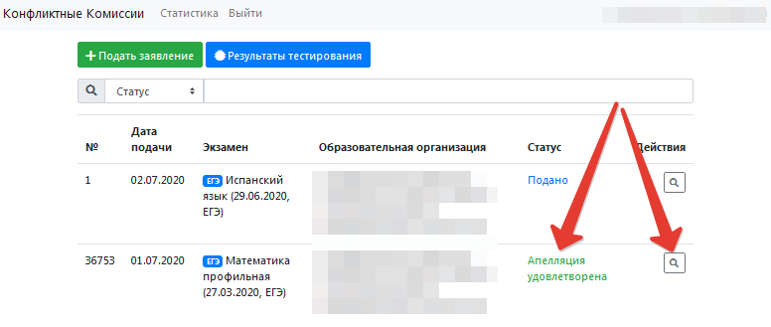
Рисунок 21 – Результат рассмотрения апелляции
Примечание: после внесения в Систему решения конфликтной комиссии по результату рассмотрения апелляций, автоматически направляется соответствующее уведомление на адреса электронной почты Апеллянта, общеобразовательной организации, в которой Апеллянт был допущен к ГИА, муниципального органа управления образованием.

